Дитячо-юнацька футбольна ліга Івано-Франківської області  Допущено ( ) футболістів  Представник ДЮФЛІФО  “ ” 2025 року | 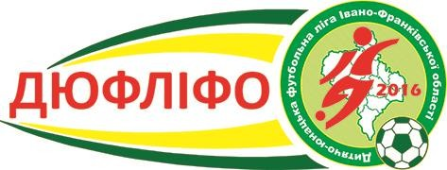

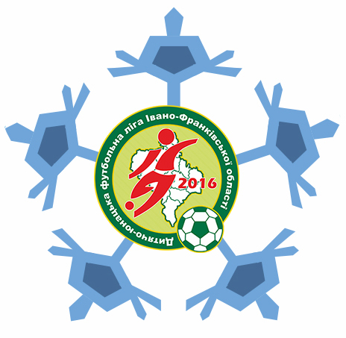З А Я В О Ч Н И Й А Р К У Ш
команди________________________________________________________________учасниці турніру "Зимовий Кубок ДЮФЛІФО"-2025 з футболу

№ п/п | Прізвище, ім’я, по-батькові  (повністю, друкованим текстом) | Число, місяць,  рік народження | Амплуа | Дозвіл лікаря  на участь у змаганнях (дата, підпис, печатка)
1
2
3
4
5
6
7
8
9
10
11
12
13
14
15
16
17
18
19

20
21
22
23
24
25
26
27
28
29
30

Керівник ДЮСЗ Всього допущено до змагань:
( ) футболістів

М.П. Дата: М.П.
(підпис, П.І.Б.)
Лікар:
(підпис, П.І.Б.)

Кольори ігрової форми:
Основна (домашні матчі) – футболки ; шорти ; гетри .
Запасна (гостьові матчі) – футболки ; шорти ; гетри .
КЕРІВНИЙ СКЛАД ДЮСЗ:

Посада | Прізвище, ім’я, по-батькові  (повністю) | Дата народження | Телефони
Посада | Прізвище, ім’я, по-батькові  (повністю) | Дата народження | службовий | мобільний | домашній
Керівник ДЮФЗ
Старший тренер
Тренер

